4 | Корабли специального назначения | 2019-2020

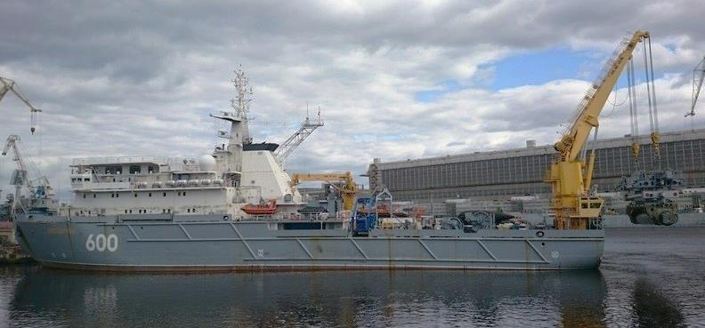 | . |  | 1 ─ ПРОЕКТ 20180  Название БН Верфь НЗ Флот Базирование Год  ЗВЕЗДОЧКА 600 ЗВЕЗДОЧКА 01218 СФ Северодвинск 2010  Примечания: 1. Обеспечивает испытание перспективных комплексов вооружения  и морской техники, в том числе - совместно с ПИК пр. 20210.  На заставке: работа с грузозахватным приспособлением из состава подъемного  испытательного комплекса пр. 20210.

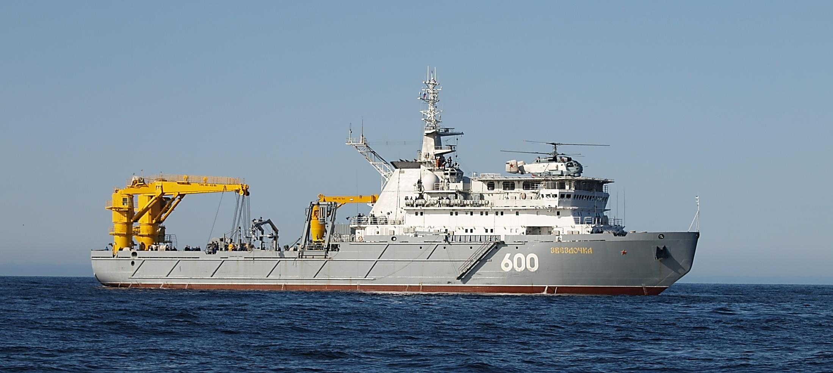

ОСНОВНЫЕ ХАРАКТЕРИСТИКИ | 5500 т | 96,017,85,3 м | 23265 л. с. | 14,0/9,0 уз | 6000 (9,0) миль | - | 60 суток | 65 человек
81 ПУ ПЗРК 9К333 "Верба", 21 12,7 мм 6П50-1 "Корд", ВПП, 210 55 мм ДП-65А, 22 45 мм ДП-64 "Непрядва", 1 катер пр. 21770 "Катран".
2 ЭЛГК (г/п 80 т), 1 ЭЛГК (г/п 10 т), 1 ТНПА "Тайгер", 1 ТНПА "Квантум" и др.
Корабли специального обеспечения |  |  |  | Поисково-транспортные суда

